重庆医科大学附属巴南医院
导师简介

一、内科学

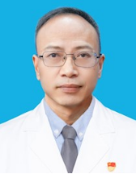
苏立，主任医师、教授、博士生导师，重庆医科大学附属巴南医院院长，中华医学会心脏起搏与电生理专委会电生理学组全国委员，中国医师协会心脏重症专委会全国委员。从事心血管临床工作25年，擅长各种心血管疾病，尤其是心血管疾病的介入诊疗，包括：冠心病分叉病变、左主干病变、钙化病变、慢性闭塞CTO病变等复杂病变的介入诊疗，室上性心动过速、预激综合征、房性心动过速、心房扑动、心房颤动、室性早博、室性心动过速的导管消融治疗，以及瓣膜性心脏病的经导管介入治疗。主持国家自然科学基金面上项目、省部级、厅局级自然科学基金重点及面上研究项目12项，教育教改课题3项。以第一作者或通讯作者发表SCI及CSCD核心科技论文近50篇。参编或副主编教材2部，医学专著3部。

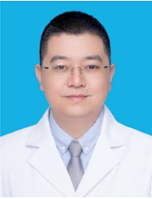
陈剑飞，主任医师、教授、硕士研究生导师，重庆医科大学附属巴南医院心血管内科主任。重庆市第五批中青年医学高端人才，2019年重庆好医生，重庆市区县医疗卫生学术技术带头人，中青年心血管病学菁英公益之星，巴南区十佳科技工作者，巴南区”菁英计划“甲类人才。美国哈佛医学院博士后，曾在陆军军医大学新桥医院工作10余年。擅长冠心病、肺血管疾病和外周血管疾病介入治疗。主持国家及省部级课题5项，副主编及参编专著11部，发表文章30余篇（其中SCI8篇）。

二、神经病学
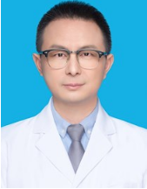
王杰，副主任医师、硕士研究生导师，重庆医科大学附属巴南医院神经内科副主任（主持工作）。曾在陆军军医大学新桥医院神经内科工作10年，曾于福建医科大学附属漳州医院（国家脑卒中动脉取栓技术培训基地）进修学习。可独立完成颅内外血管支架植入术及急性脑梗死动脉溶栓、取栓术，擅长脑梗死、脑动脉供血不足、偏头痛、颅内感染、失眠、情感障碍等神经精神疾病的诊治。主持和参与国家级、省部级课题多项，发表学术论文数篇（其中SCI 5篇）。

三、急诊医学

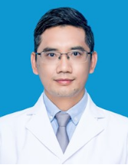
张志坚，主任医师、硕士研究生导师，重庆医科大学附属巴南医院副院长，中组部第十五批“西部之光”访问学者。擅长各种中毒、脓毒症、创伤、休克、呼吸衰竭、多器官功能障碍等危急重症的诊治。任《中华卫生应急电子杂志》第二届编辑委员会通讯编委，多家核心期刊杂志审稿专家。参编专著一部，参译专著一部，主研省部级科研项目一项、厅局级科研项目八项、重庆市医学会科研项目一项、重庆医科大学教学课题三项、北京协和医学基金项目一项，先后以第一作者或通讯作者在《World J Emerg Med》《中华危重病急救医学》《中华急诊医学》《中国中西医结合急救杂志》等核心期刊上发表论文40余篇。

四、影像医学与核医学
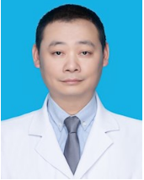
王光宪，主任医师、副教授、硕士研究生导师，重庆医科大学附属巴南医院放射科主任。重庆市区县医学头雁人才。擅长消化系统、血液系统疾病放射诊断。主持重庆市自然基金、科卫联合项目等多项课题，以第一作者或通讯作者发表SCI论文25篇。

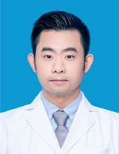
李然，副主任医师、硕士研究生导师，重庆医科大学附属巴南医院放射科副主任，医技教研室主任。曾在陆军军医大学大坪医院放射科从事临床及教学工作15年。擅长胸部、腹部的影像学诊断，尤其擅长肺部感染、肝脏肿瘤、前列腺疾病和直肠肿瘤等的影像诊断和鉴别诊断。主持省部级课题一项，区级课题一项，参与国家级课题一项，省部级课题一项，在国内外期刊发表文章15篇，参编专著《常见疾病的影像诊断》《肛肠手术并发症》2部。

五、临床检验诊断学
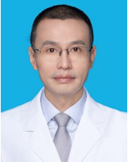
郭鹰，副主任技师、教授、硕士研究生导师，重庆医科大学附属巴南医院检验科主任，重庆市区县医学头雁人才。主要从事分子生物学、微生物和免疫学的基础研究与疫苗及诊断试剂的应用研发，在重要致病微生物的致病机制、诊断及防治方面具有扎实的理论基础和经验。曾参与国家863项目国家I类新药“基因工程幽门螺杆菌疫苗”、“耐甲氧西林金黄色葡萄球菌疫苗”，973项目子课题“幽门螺杆菌基因组微进化”多项研究，主持国家及省部级课题三项，获国家发明专利4项，发表SCI论文10余篇。


高英英，副主任技师、副教授、硕士研究生导师，重庆医科大学附属巴南医院检验科副主任，重庆市区县医学头雁人才。主研肿瘤精准医疗检测和发病机制，在肿瘤代谢组学、免疫治疗、外泌体诊断等方面有较深厚造诣。《Medical science monitor》杂志审稿人，主持黑龙江省卫生厅、黑龙江省中医药管理局、佳木斯大学、重庆市科委、重庆市卫健委、重庆市巴南区科技局等单位科研及教学研究课题多项，发表SCI及核心期刊论文10余篇，主、参编论著各1部，并先后荣获第二届全国高校（医学类）微课教学竞赛三等奖1项、国家实用技术新型专利和黑龙江省医疗卫生新技术应用二等奖各2项。

